DFS

**¿Qué es?**

Un Sistema de Archivos Distribuidos (DFS - Distributed File System) es un servicio que permite a los usuarios el acceso transparente a sus datos sin necesidad de que conozcan el equipo exacto en el que se encuentran compartidos, y permitiendo tener esos datos replicados en diferentes equipos al mismo tiempo. Gracias a este servicio se consigue un sistema tolerante a fallos, gracias a la distribución de los servicios entre varios equipos.

DFS es un servicio que se compone de dos tecnologías básicas:

**Espacio de Nombres (Name Spaces)**: Un Espacio de Nombres es un recurso de red que va a apuntar (o representar) de manera transparente a cualquiera de los equipos que pertenezcan a ese Espacio de Nombres, como si se tratara de un alias o acceso directo. De esta manera los usuarios accederán a ese recurso simbólico y no al nombre del equipo en si. El sistema es el que elegirá realmente a qué equipo físicamente accede el usuario en ese momento.

**Replicación de Archivos**: Mantiene el contenido de varias carpetas de manera idéntica entre diferentes equipos de la red.

​Por tanto, uniendo ambas funcionalidades, el usuario accederá a su información de manera transparente, sin necesidad de saber a qué equipo realmente está accediendo. Del mismo modo, si cualquiera de los equipos implicados tuviera un problema y se encontrará inaccesible, los usuarios seguirán trabajando en cualquiera del resto de equipos incluidos en el Espacio de Nombres.

Para la explicación nos basaremos en el siguiente ejemplo, dentro del dominio jordi.local, encontraremos dos controladores de dominio, uno llamado DFS1 y otro DFS2. Se creará un Espacio de Nombres denominado **Datos**, al que asignaremos los dos controladores anteriormente citados. Podremos acceder a ese Espacio de Nombres mediante la URL:

**\\jordi.local\Datos**

Crearemos la carpeta **C:\Alumnos**, donde se almacenarán las carpetas personales de los usuarios del dominio. Replicaremos la carpeta C:\Datos\Alumnos entre los dos controladores, y la publicaremos con el nombre Alumnos en el Espacio de Nombres creado anteriormente. De este modo podemos acceder a la carpeta de usuarios con la URL:

**\\jordi.local\Datos\Alumnos**

El tutorial donde lo he explicado lo da por hecho,pero para esta práctica es necesario 3 máquinas virtuales(al menos yo lo he hecho así).Lo primero tendremos que crear un servidor que será el dominio principal al que promocionamos como dominio raíz.

Luego he creado los otros dos que son los que actúan como controladores de dominio,esto se hace como ya sabemos pero poniendo la siguiente opción:

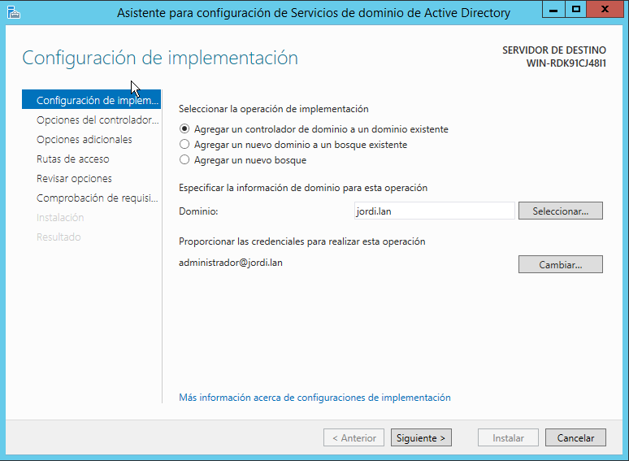

Tendremos que hacer esto con los dos equipos que queremos añadir a jordi.lan

Una vez hagamos esto,usaremos uno de los dos para los siguientes pasos.

Me ha costado llegar a esta conclusión,ya que solo utilizaba el servidor raíz y un controlador y no me funcionaba.Simplemente es usar dos controladores unidos a un dominio raíz.

Instalación

Lo primero será iniciar el WServer y agregar un nuevo rol:

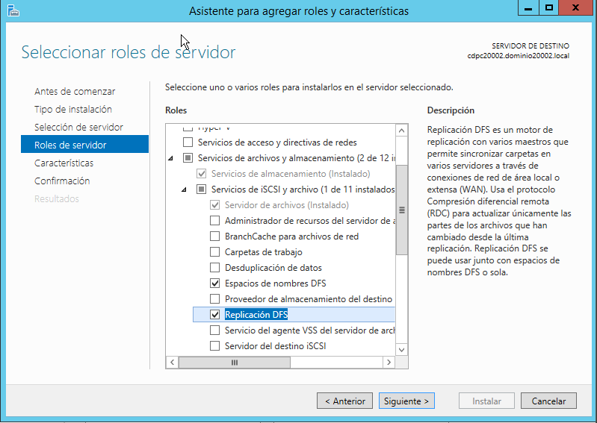

Marcamos esas dos opciones y aceptamos e instalamos.Evidentemente hay más pasos previos,como poner los nombres a los dominios,promocionarlos a controladores,ponerles IP fijas...etc,pero ya sabemos como hacer todo esto.

Creación del espacio de nombres

Vamos a herramientas y buscamos esta opción:

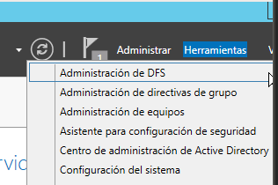

Hacemos botón derecho en **“Espacios de nombres >> Nuevo espacio de nombres”**

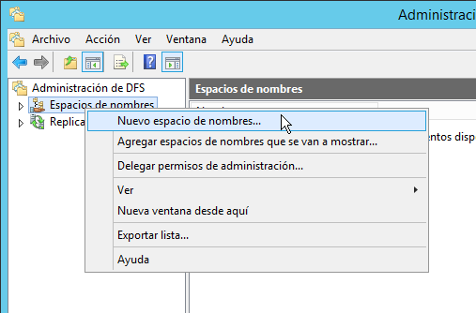

En Servidor escribimos el nombre del equipo donde vamos a crear el Espacio de Nombres, en nuestro caso elegiremos el primero de ellos, dfs1.

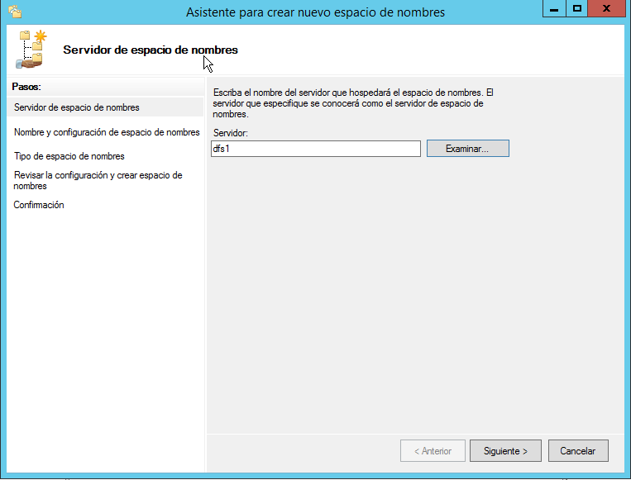

Elegimos el nombre que le vamos a dar al Espacio de Nombres, como dijimos anteriormente Datos.

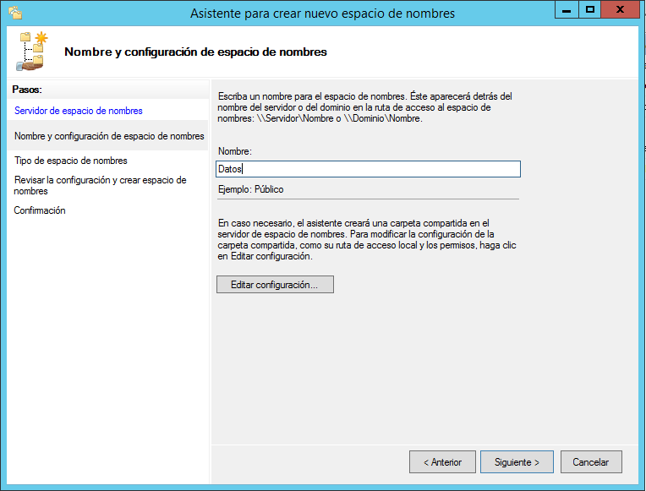

Una vez escrito el nombre, y antes de pulsar Siguiente, elegimos Editar configuración... para modificar algunos parámetros. Primero la ruta de acceso local, que será la carpeta del equipo que se va a abrir cuando accedamos al espacio de nombre. También seleccionaremos el tipo de permisos que le vamos a dar a ese recurso. Aceptamos y volvemos a la ventana anterior y pulsamos Siguiente.

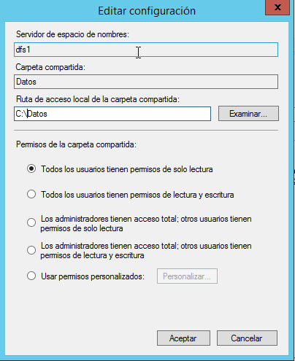

Aquí es mejor que pongais lectura y escritura.

A continuación elegimos Espacio de Nombres basado en dominio, que es nuestro caso, y Habilitar el modo Windows Server 2008. Pulsamos Siguiente.

Sólo nos queda Crear y listo, ya tendremos creado el Espacio de Nombres.

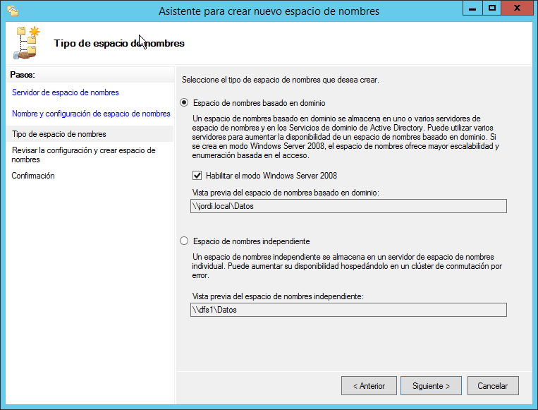

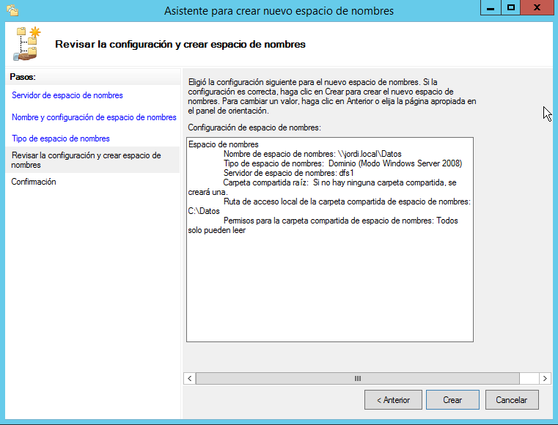

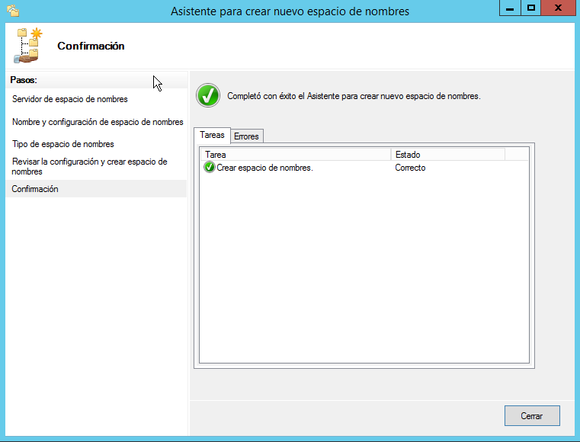

Continuamos haciendo clic con el botón derecho en el Espacio de Nombres creado en la parte izquierda de la ventana y seleccionando Agregar servidor de espacio de nombres...

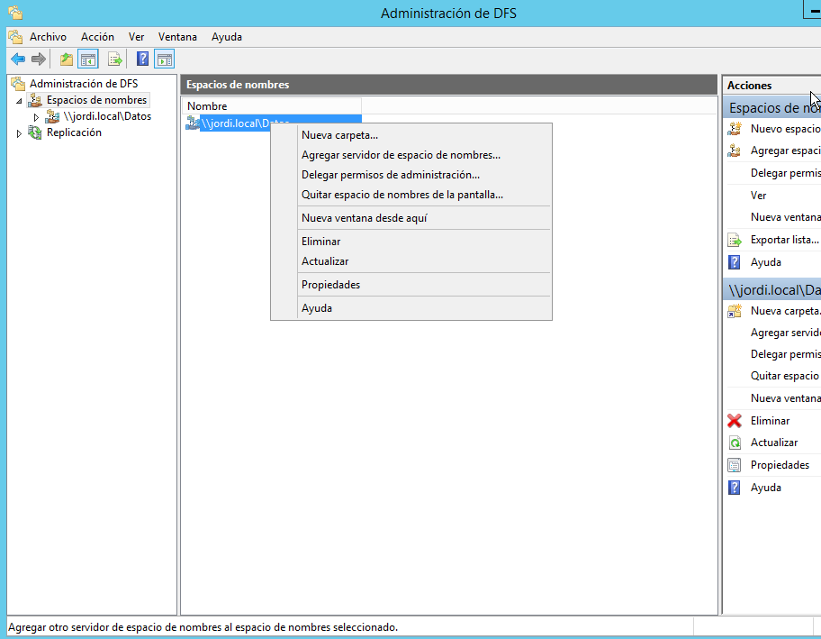

Elegimos el segundo equipo, en nuestro caso DFS2, y pulsamos Editar configuración... para seleccionar la carpeta local en ese equipo y los permisos de acceso. Igual que anteriormente.

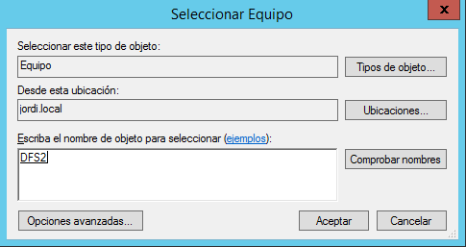

En la pestaña Servidores de espacio de nombres comprobaremos que se encuentran correctamente agregados ambos servidores.

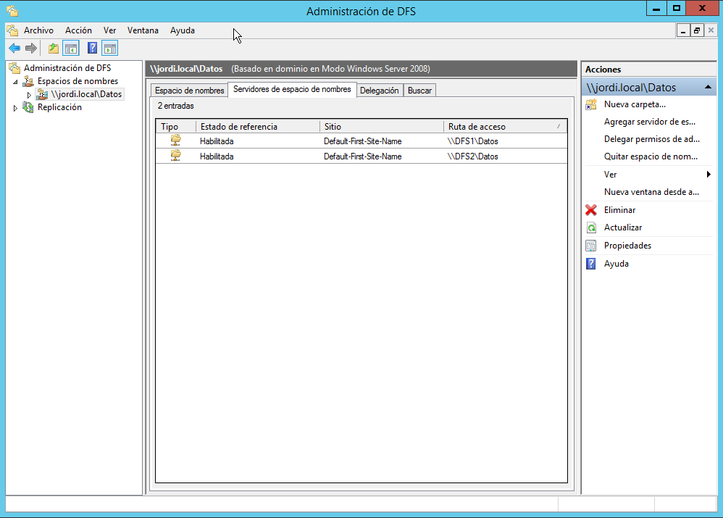

Ya podemos acceder al Espacio de Nombres mediante la siguiente URL:

**\\jordi.local\Datos**

Replicación de carpetas

Para la Replicación también debemos entrar en al Administrador de DFS como antes, y en la izquierda ahora nos vamos a Replicación. Hacemos clic en él y elegimos Nuevo grupo de replicación…

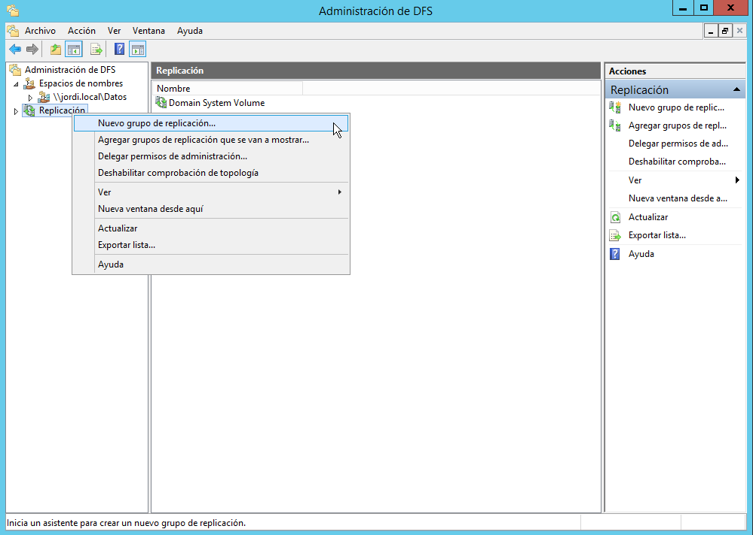

Elegimos como primera opción Grupo de replicación multipropósito.

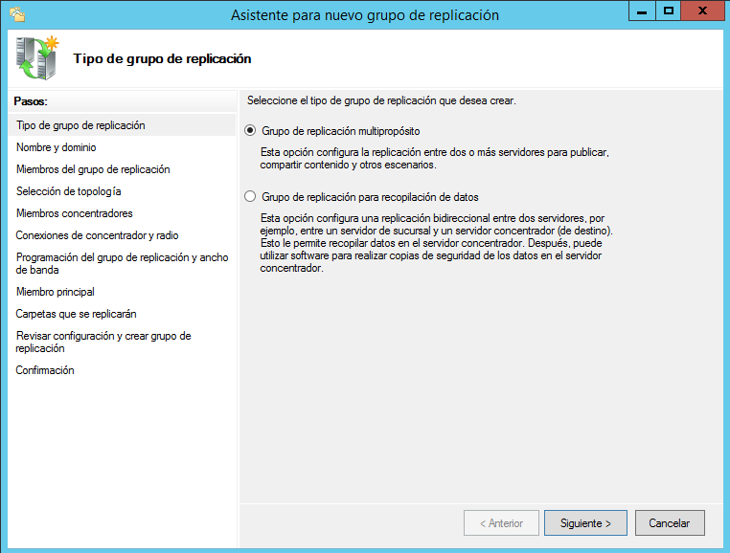

A continuación nos pregunta el Nombre del grupo de replicación, para evitar despistes los nombraremos igual que la carpeta que vamos a crear, Alumnos, ya que sólo es un nombre administrativo. Vemos cómo nos aparece ya seleccionado el dominio en el que se va a crear.

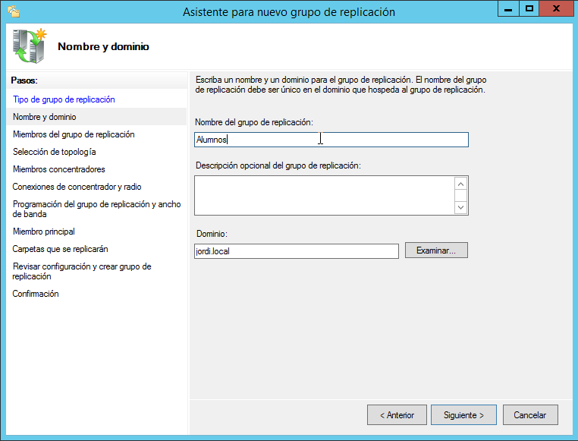

Seguimos agregando los servidores que van a estar en el grupo de replicación. Pulsamos Agregar y escribimos el nombre de los equipos implicados, quedando así.

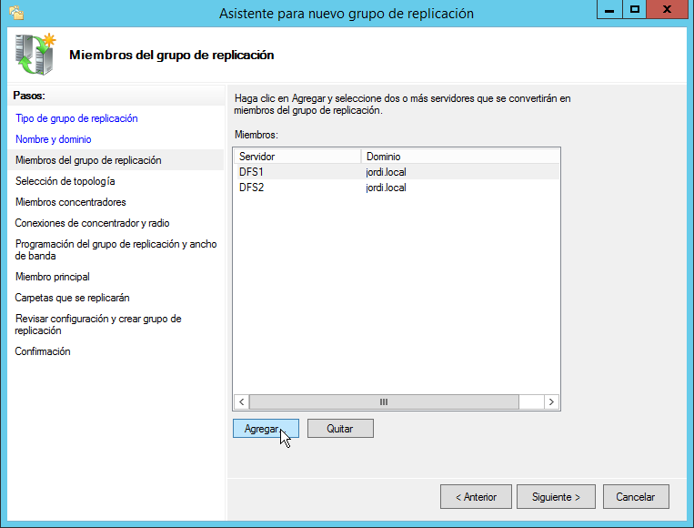

Se continua seleccionando el tipo de topología que va a unir esos servidores anteriores, nosotros seleccionaremos Malla completa, ya que no tenemos más opciones.

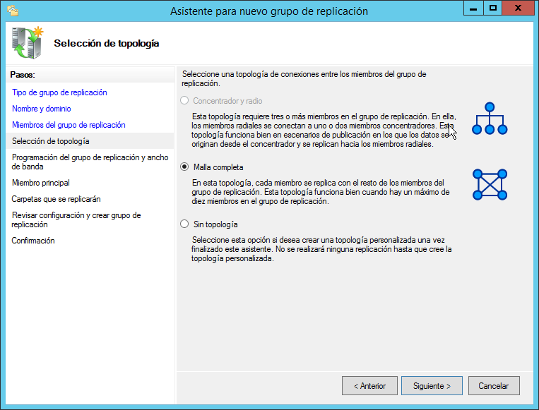

En la siguiente ventana seleccionaremos la programación y el ancho de banda que usarán los servidores para replicar los archivos. En una red local podemos seleccionar Completa ya que no llegaremos a saturar la red. Si es a través de una conexión de banda ancha deberemos configurarlo más exhaustivamente restringiendo incluso por horario.

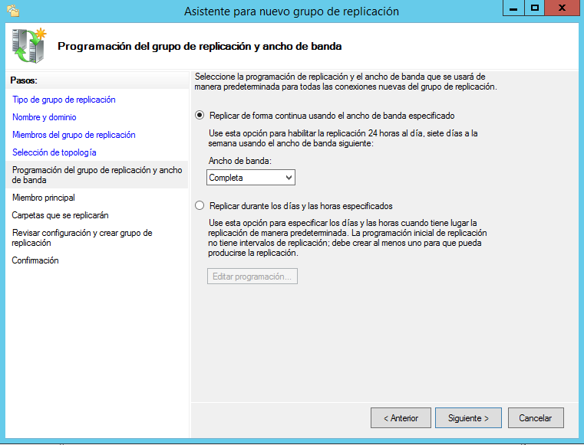

En la siguiente elegimos el nombre del servidor que va a ser el principal en la replicación.

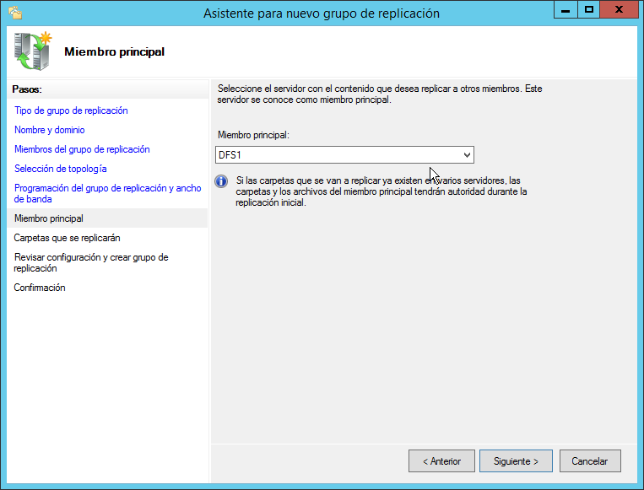

Posteriormente, tendremos que agregar la carpeta del servidor que queremos que se replique. No la crearemos dentro de la carpeta anterior, ya que posteriormente nos creará un acceso directo a la misma y nos daría error, utilizaríamos por ejemplo la ruta C:\Alumnos (no hacer caso de la ruta en las imágenes posteriores). Seleccionaremos un nombre para esa carpeta y le asignaremos permisos. Habremos creado la carpeta en el servidor principal.

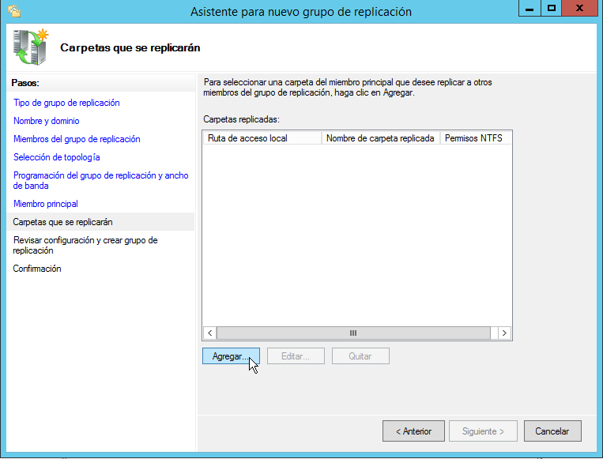

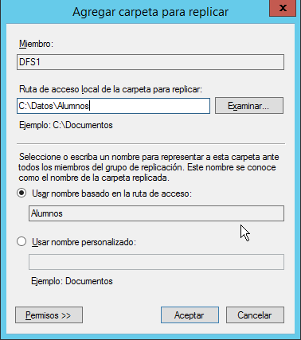

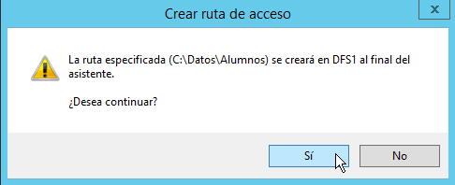

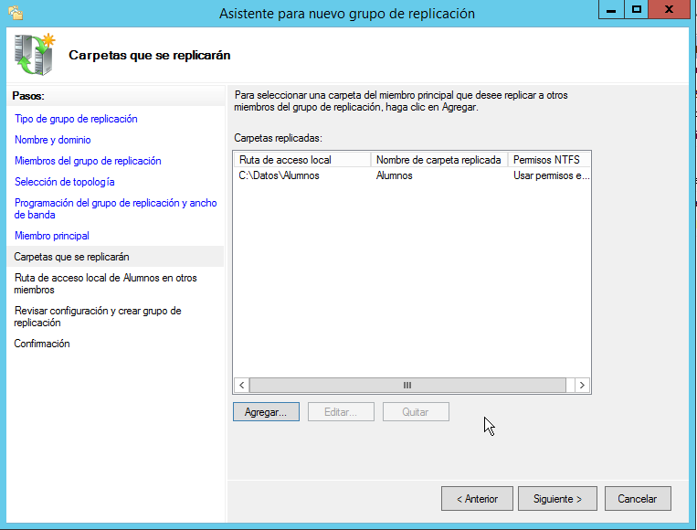

Seguimos configurando los servidores en los que se va a replicar dicha carpeta. Lo elegimos y pulsamos en Editar…

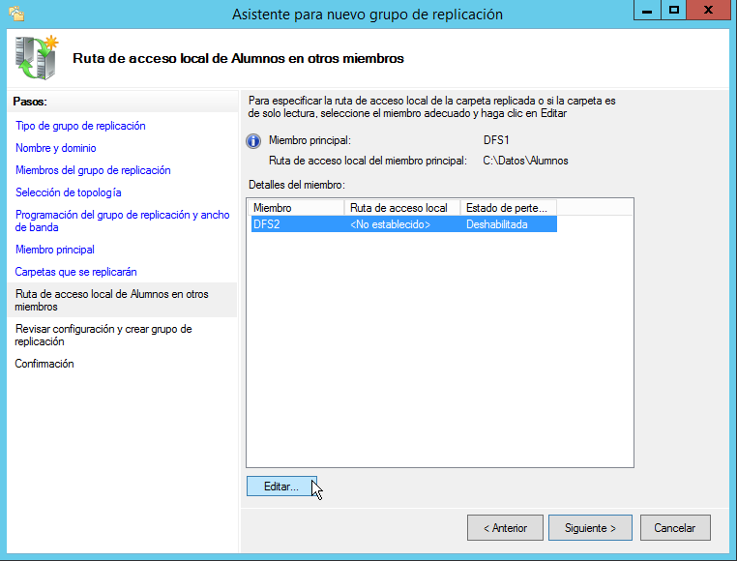

Tendremos que habilitar la replicación en el segundo servidor y elegir la ruta de la carpeta local en el mismo. Nos advertirá que va a crear esa carpeta si no existiera previamente.

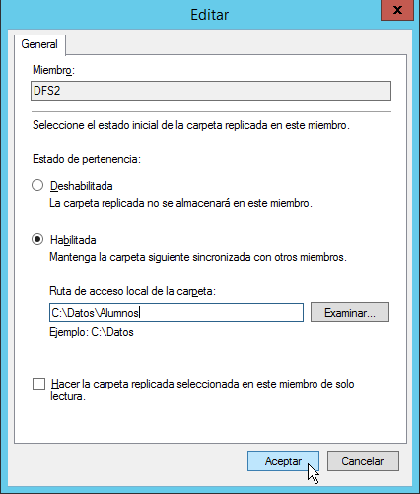

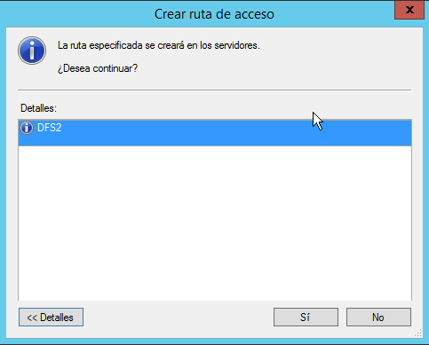

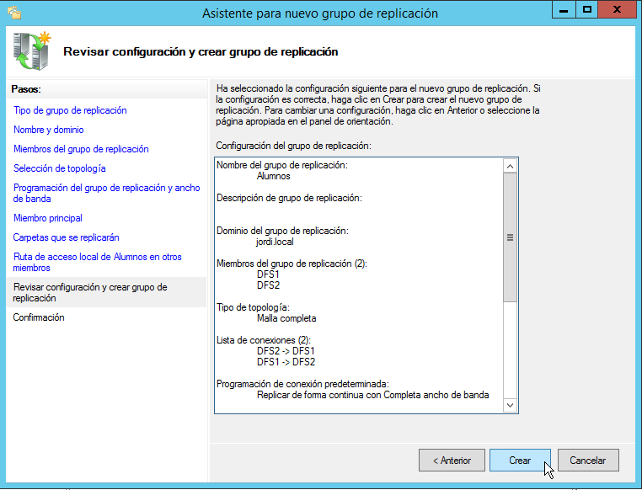

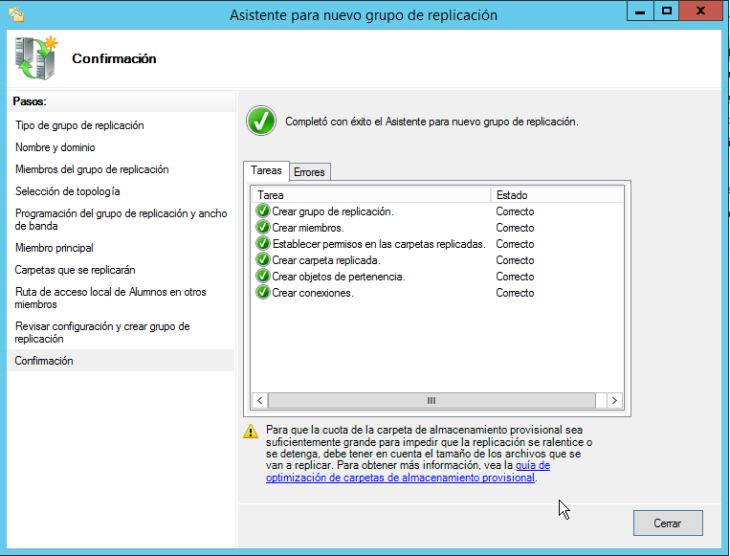

Así tendría que quedar si está correctamente configurado.

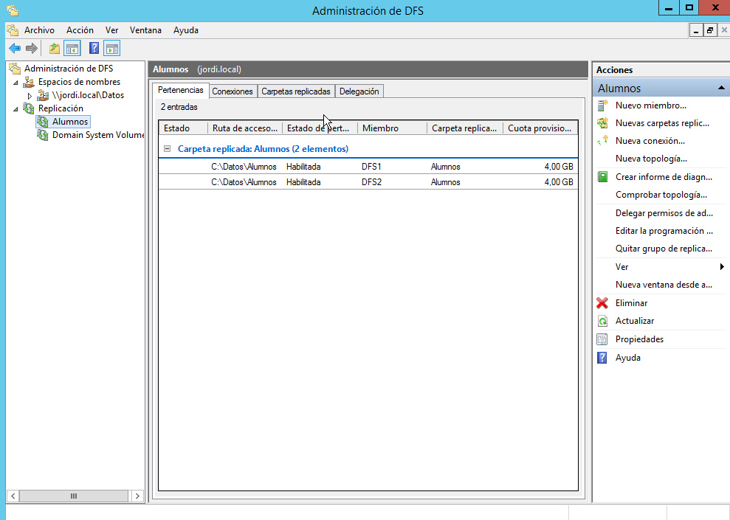

Publicación en el Espacio de Nombres

Por último sólo nos queda publicar el grupo de replicación anterior en el Espacio de Nombres. Iremos de nuevo al Administrador de DFS, seleccionamos el grupo de replicación, y accedemos a la pestaña Carpetas replicadas. Allí, con el botón derecho, elegimos la opción Compartir y publicar en el espacio de nombres...

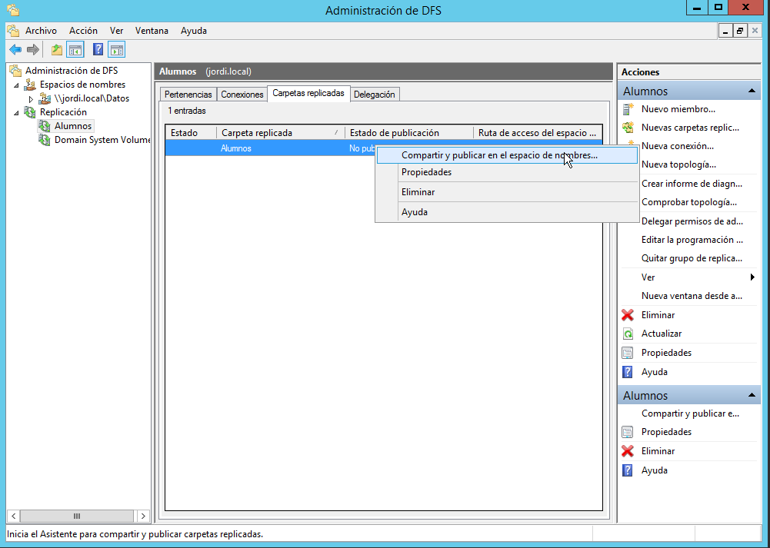

Elegiremos la opción Compartir y publicar la carpeta replicada en un espacio de nombres.

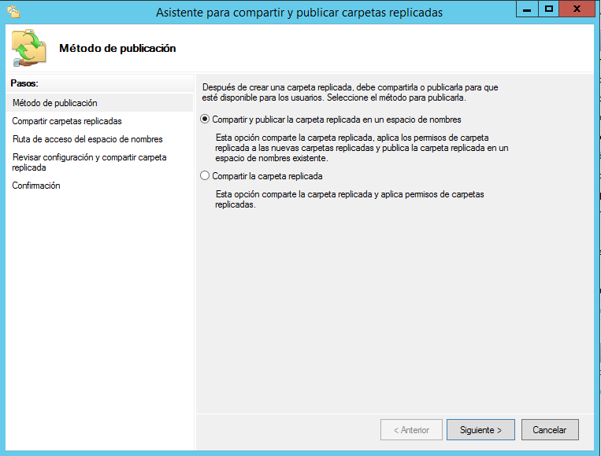

Revisaremos la configuración de los servidores implicados en la replicación.

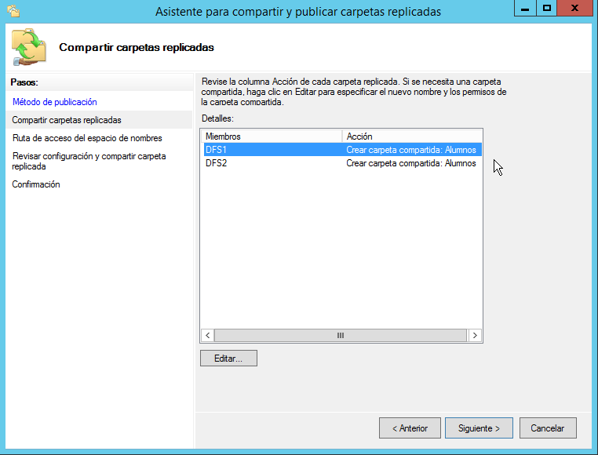

A continuación seleccionaremos la carpeta principal del Espacio de Nombres, pulsando en Examinar... Pudiendo incluso modificar el nombre de publicación, aunque no lo haremos.

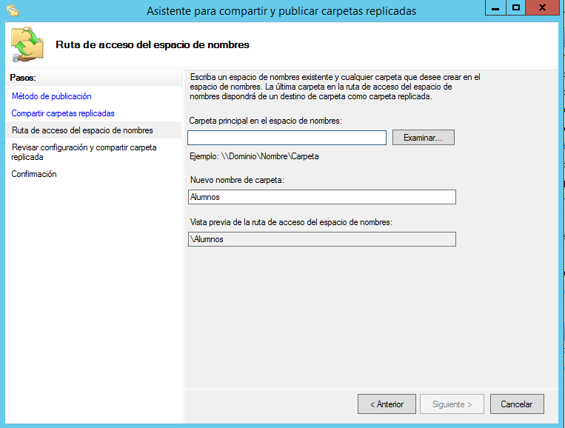

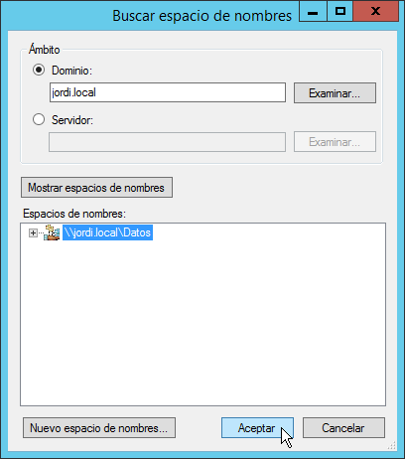

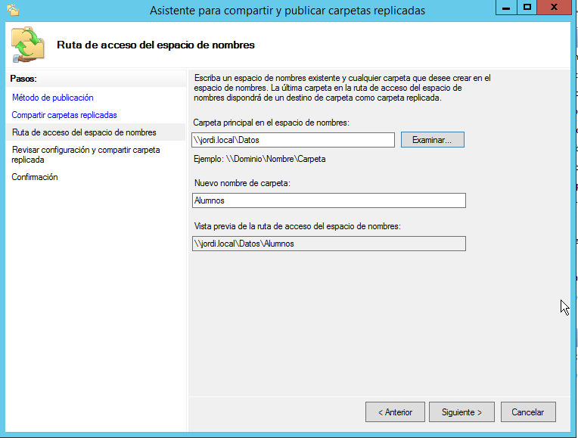

Finalizamos el asistente pulsando Compartir.

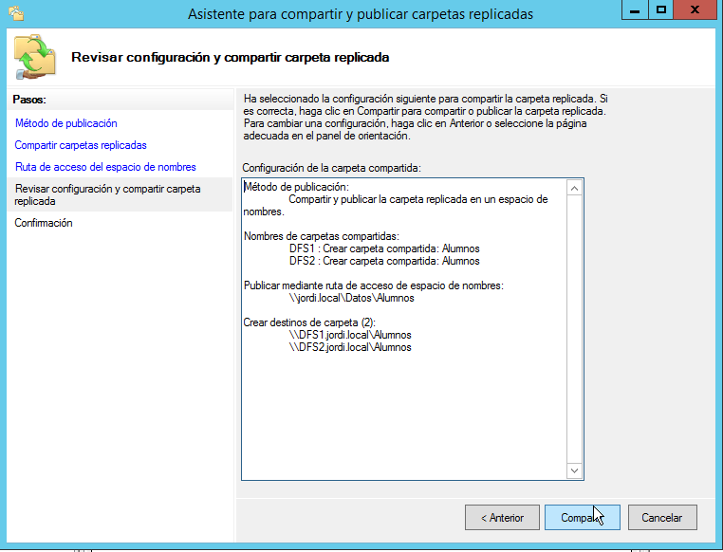

Una vez hecho esto ya tendríamos otra carpeta llamada Alumnos donde podríamos guardar la carpeta de cada Alumno y acceder a ellas desde diferentes ubicaciones con la URL:

**\\jordi.local\Datos\Alumnos**

Accediendo al Espacio de Nombres

Ahora sólo nos quedaría probarlo desde un equipo que pertenezca al dominio. La URL que escribiríamos en el navegador de archivos sería la que dijimos al comienzo:

**\\jordi.local\Datos\Alumnos**

Accediendo a las propiedades de la carpeta podemos ver exáctamente a cuál de los dos servidores estamos conectados realmente.

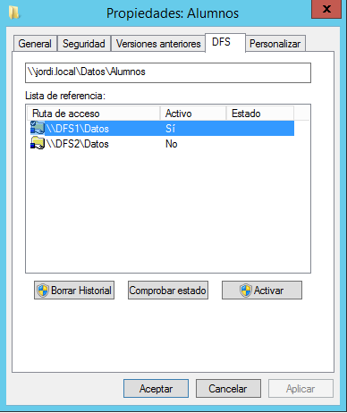

Ahora comprobaremos desde un W10 unido al dominio:

He creado dos carpetas dentro del espacio de nombres desde el servidor DFS1 y he entrado desde la máquina unida al dominio con W10,como vemos puedo ver las dos carpetas.

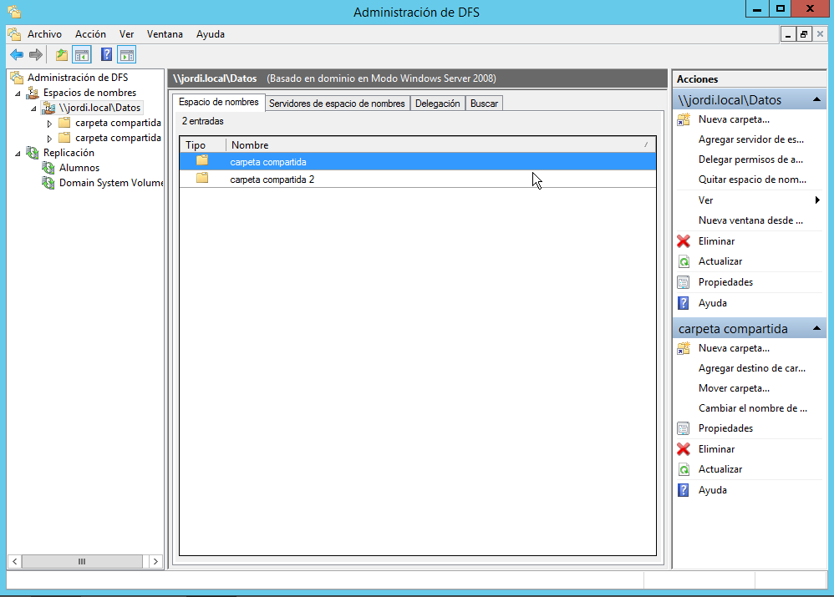

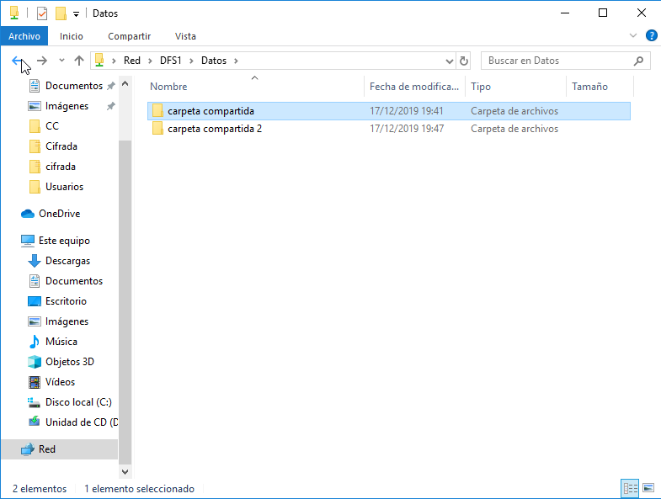

Como he dado solo permisos de lectura a la hora de hacer el espacio de nombre no puedo crear una carpeta desde W10 o desde el servidor DFS2,pero si hubiese puesto que tenían permiso para crear,podría añadir una carpeta desde cada uno de ellos.

En caso de crear las carpetas compartidas,cada una está en una ubicación diferente pero no necesito saber en cual,ya que las dos están en el mismo espacio de nombres.Eso es lo bueno del DFS,que puedo acceder a las carpetas en un espacio de nombres que están en ubicaciones diferentes sin necesidad de acceder al equipo que la crea en concreto.

Apagar Servidor y comprobar que funciona

He apagado el servidor donde está creado el DFS (DFS1) y he dejado encendido el segundo controlador de dominio(DFS2):

Como vemos,en red solo me aparece el segundo,nos metemos,ponemos credenciales de administrador y entramos a ver los recursos:

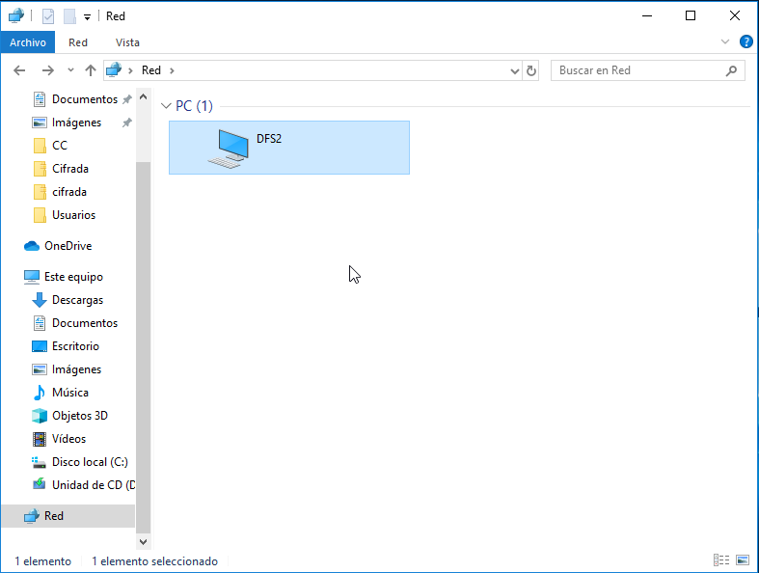

Una vez dentro,vemos como podemos entrar a los recursos sin problema estando el servidor DFS apagado.

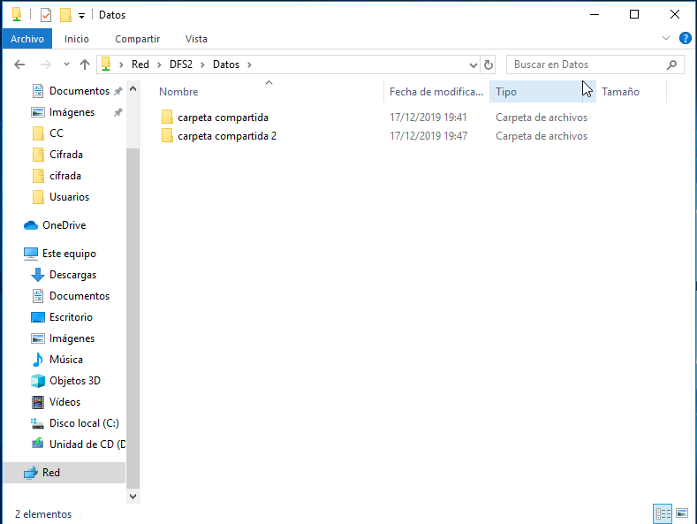

También podemos compartir una carpeta en distintas ubicaciones como vemos aquí la carpeta JORDI:

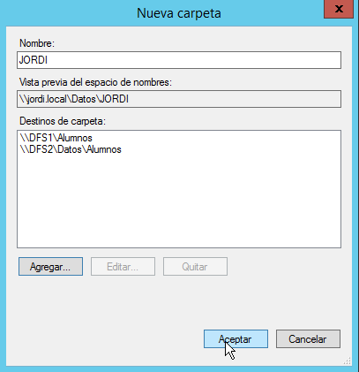

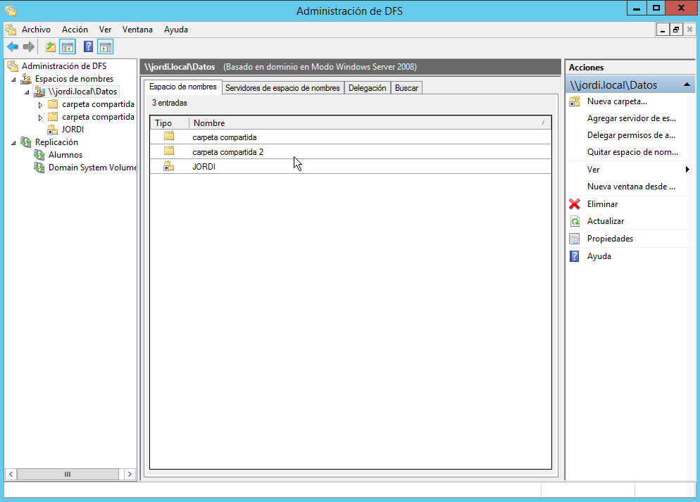

Cuando creemos esta carpeta nos dirá que si queremos crear replicación de ella,pero nosotros ya lo hemos creado previamente,esta es la otra manera de hacerlo.

Luego nos vamos a la red y vemos que está en el espacio de nombres creado.

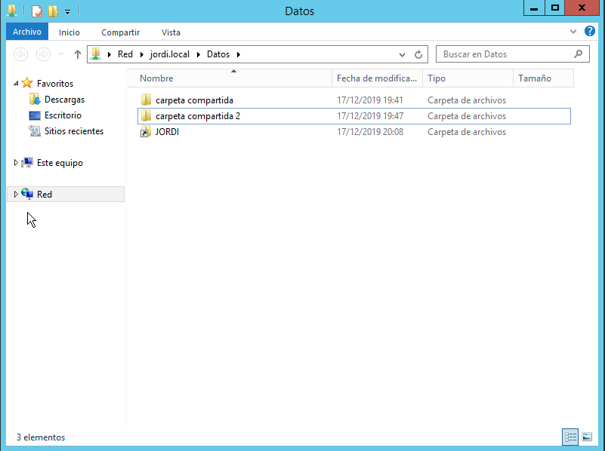

Luego si le damos a propiedades de la carpeta podemos ver las rutas de acceso:

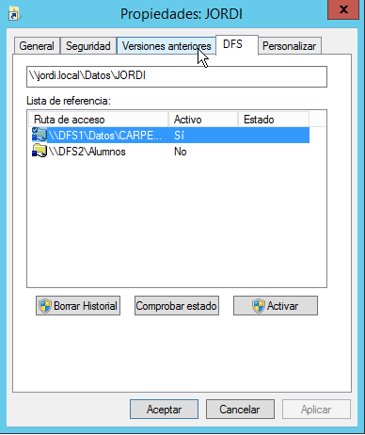

CONCLUSIÓN

Me parece un gran recurso,ya que me recuerda a cómo funcionan los servidores en cuanto a que todo tiene que estar de forma duplicada como mínimo para que si un servidor falla,no tengamos un problema de acceso a los datos,es interesante que creando el espacio de nombres en un controlador de dominio,se pueda acceder a él desde un equipo cliente Windows unido al dominio incluso aún estando éste apagado o inactivo.Me parece una forma muy buena de tener centralizados los recursos y no tener que estar accediendo a sitios específicos sin saber dónde está el recurso.

Por lo que he visto en prácticas de compañeros de años anteriores,se puede hacer de diferentes maneras,pero ésta es la que más fácil me ha parecido y la que mejor he visto que funciona.

BIBLIOGRAFÍA

<https://thesolving.com/es/almacenamiento/como-configurar-un-namespace-distributed-file-system-dfs/>